**弘扬劳模精神，争做新时代奋斗者——记第二党支部参观上海劳动模范风采展**

5月23日下午，我校第二党支部赴外滩14号，参观由上海市总工会筹办的《时代领跑者——上海劳动模范风采展》。

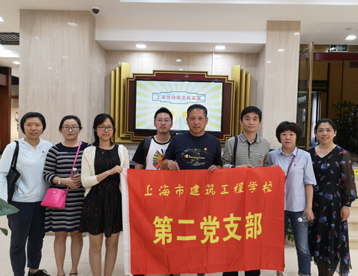一楼展厅分为《开篇——领跑时代，感动中国》、《艰苦创业，建设新家园——社会主义革命和建设时期的上海劳模》、《敢为人先，开创新伟业——改革开放时期的上海劳模》及《砥砺奋进，逐梦新时代——新时代的上海劳模》四个板块。通过图文、实物、视频等多种形式，全面生动地展示了新中国成立以来154位劳模的140件展品实物、348张劳模照片、92部劳模视频，展示了上海各行各业的劳动模范在社会主义革命和建设、改革开放、新时代的各个历史时期所涌现出的感人事迹。参观过程中，党员同志们不时驻足仔细观看，人民“挑夫”杨怀远的唯一一根折叠式扁担、“抓斗大王”包起帆的第一个设计原型，这些珍贵的资料真切地讲述着劳模精神为上海经济和社会建设所做出的贡献。

通过参观学习，党员同志们一致表示要以劳动模范为榜样，学习他们服务大局、兢兢业业、勤奋努力的敬业精神；学习他们知难而进、锲而不舍、勇攀高峰、自强不息的拼搏精神，不忘初心，牢记使命，立足本职，实干担当，用实际行动弘扬劳模精神，争做新时代奋斗者。